МІНІСТЕРСТВО ОСВІТИ І НАУКИ УКРАЇНИ
ЧЕРНІВЕЦЬКИЙ НАЦІОНАЛЬНИЙ УНІВЕРСИТЕТ
ІМЕНІ ЮРІЯ ФЕДЬКОВИЧА

Інститут фізико-технічних та комп’ютерних наук
Кафедра комп’ютерних систем та мереж

ВАРІАНТ 9

482.362. 6050102-02 13 09-1
(Опис програми)

Сторінок 10

2015
АНОТАЦІЯ
Даний програмний документ містить загальні відомості про розроблену програму, її функціональне призначення, алгоритм роботи з описом використовуваних процедур. В документі також наведені способи виклику та завантаження програми, опис вхідних і вихідних даних та зображено робочий вигляд інтерфейсу програми.
ЗМІСТ
1. ЗАГАЛЬНІ ВІДОМОСТІ 4
1.1. Позначення та найменування програми 4
1.2. Програмне забезпечення, необхідне для функціонування програми 4
1.3. Мова програмування 4
2. ФУНКЦІОНАЛЬНЕ ПРИЗНАЧЕННЯ 5
3.ОПИС СТРУКТУРИ ПРОГРАМИ 5
3.1. Опис функціональних можливостей й структури програми 5
3.4. Опис роботи з програмою 6
4. ВИКОРИСТОВУВАНІ ТЕХНІЧНІ ЗАСОБИ 9
5. ВИКЛИК І ЗАВАНТАЖЕННЯ 9
6. ВХІДНІ ДАНІ 9
7. ВИХІДНІ ДАНІ 10

1. ЗАГАЛЬНІ ВІДОМОСТІ

1.1. Позначення та найменування програми
Програма розроблена згідно технічного завдання, яке затверджено на засіданні кафедри комп’ютерних систем і мереж, від 2015 року.
Умовне позначення: 482.362. 6050102-02 09-1

1.2. Програмне забезпечення, необхідне для функціонування програми
Програма написана на мові Object Pascal за допомогою інструментальних засобів Embarcadero Delphi XE.
Розроблена програма не використовує жодних додаткових програмних продуктів, а її функціонування забезпечується засобами операційних систем типу Windows.
Для функціонування розробленої програми в UNIX - подібних операційних системах необхідно вихідний програмний код відкомпілювати за допомогою компілятора Kilycs.

1.3. Мова програмування
Для вибору мови програмування проводився аналіз сучасних інструментальних засобів мов програмування. Розглядалися переваги та недоліки різних середовищ розробки програмних продуктів, що описано в документі «Опис мови».
Можна використовувати будь-яке середовище програмування, що дає можливість реалізувати зручний і доступний інтерфейс користувача.
Виходячи з функціональних характеристик програмного продукту на стадії проектування, пакет інструментальних засобів Embarcadero Delphi XE задовольняє наступним вимогам:
- простота синтаксису мови програмування;
- зручність середовища програмування;
- інформаційна підтримка;
- легкість програмування;
- підтримка роботи з рядками та масивами рядків та ін.

2. Функціональне призначення
Основна мета курсового проекту є автоматизація обліку телевізорів.
Крім того, розроблена програма планується для використання в магазинах, торгових центрах, оптових базах та складах для зберігання техніки, а зокрема телевізорів.

3.ОПИС СТРУКТУРИ програми

3.1. Опис функціональних можливостей й структури програми
Функціональні можливості програми відповідають вимогам, які описані в документів «Технічне завдання». Можливості програми, а також особливості її використання показано у розділі 3.2.
Функціональність програми полягає у формуванні класу, що описує викладача, та похідного від нього класу – «Заробітня платня» - у якому ми вказуємо оклад та загальну суму зарплатні.
Вся інформація збережена у файлі формату json у вигляді JavaScript-хешу, що складається з єдиного елементу – масив об’єктів lecturers, які містять відповідні поля: ПІП, звання, посада, курси, оклад, сума заробітку.
В основу програми покладено наступний алгоритм:
- формування двох класів для зберігання введеної інформації, головний клас та дочірній – для зберігання додаткових параметрів;
- введення інформації:
  - про ПІП, звання, посада вручну та з файлу;
  - про курси, які читає;
- виведення інформації з файла та збереження інформації у файл;
У даній роботі представлено програму, яка має наступні функціональні характеристики:
- зберігання інформації про викладачів та їх заробітну плату;
- можливість зберігати у файл заповнену інформацію;
- можливість відкривати з файлу збережену інформацію;
- можливість експорту у txt та друк результуючого документу.

3.2. Опис роботи з програмою
Програма складається всього з одного вікна, що містить головну таблицю, яка відображає список викладачів, 4 групи елементів керування та кнопка друку.
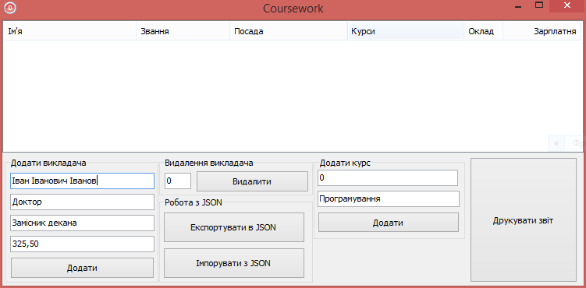
Рис. 3.1. Загальний вигляд інтерфейсу програми

Група «Додати викладача» містить 4 поля введення для ПІП, звання, посади та окладу відповідно. Окрім цього в групі присутня кнопка «Додати», по кліку на яку виконується додавання викладача.
Група «Видалення викладача» містить одне поле введення для індентифікатора викладача, що відповідає порядку його в списку. Кнопка «Видалити» видаляє викладача з вказаним ідентифікатором.
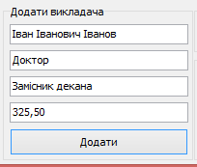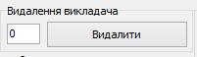
Рис. 3.2. Додавання викладача Рис. 3.3. Видалення викладача
Група «Додати курс» містить два поля введення: поле введення ідентифікатору викладача та поле введення назви курсу. Кнопка «Додати» додає викладачеві з вказаним ідентифікатором курс, з ім’ям, що вказане у відповідному полі введення.
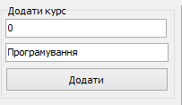
Рис. 3.4. Додавання курсу, який веде викладач.
Група «Робота з JSON» дозволяє імпортувати та експортувати данні з файлів JSON, що повинні бути відповідним чином оформлені. Кнопка «Експортувати в JSON» викликає діалог збереження, який дозволяє вказати шлях збереження згенерованого файлу. Кнопка «Імпортувати з JSON» викликає діалог збереження, що дозволяє обрати потрібний файл для експорту.
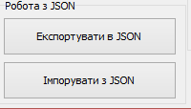
Рис. 3.5. Поле для роботи з форматом JSON.
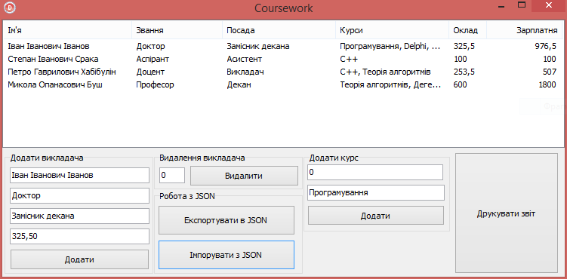
Рис. 3.6. Виведення інформації про доданих викладачів
Виведення інформації відбувається в таблицю, що розбита стовбці «Ім’я», «Звання», «Посада», «Курси», «Оклад» та «Зарплатня». Комірки в стовпчику «Зарплатня» формуються як добуток кількості курсів на «Оклад».

4. Використовувані технічні засоби
З метою забезпечення нормального функціонування програми необхідна наявність таких технічних засобів, як персональний комп’ютер, конфігурація якої приведена у таблиці. 1.1.
Таблиця 1.1.
Вимоги до конфігурації комп’ютера
Назва | Характеристика
Процесор (CPU) | 6-покоління (АМD K6-2 300 MГц і вище, Intel Pentium Pro/ІІ/Celeron 300 МГц і вище)
Оперативна пам’ять (RAM) | 128 Мбайт
Об’єм вільного місця на жорсткому диску (HDD) | 2 Мбайти

5. Виклик і завантаження
Для завантаження програмного продукту потрібно подати на виконання файл CourseworkProject.exe.
У випадку, коли необхідно змінити функціональні можливості програмного продукту, а потім відкомпілювати програму, потрібно встановити середовище розробки Embarcadero Delphi XE.

6. Вхідні дані
Вхідними даними вважається власне інформація викладача.
- ПІП;
- звання;
- посада;
- оклад;

7. Вихідні дані
Вихідними даними програми є динамічно сформована таблиця, що відображає інформацію про викладачів.

